**Université Djillali Bounaama de Khemis Miliana**

**Faculté des Sciences de la Nature et de la Vie et des Sciences de la Terre**

**Département des Sciences agronomiques**

**Les principaux bioagresseurs animaux**

**L3 Protection de végétaux**

Responsable de la matière

Dr. TIRCHI Nadia

Année universitaire : 2023/2024

**Objectifs du cours**

Cette unité d’enseignement destinée aux étudiants apprenants de la L3 Protection des végétaux permet:

* une connaissance approfondie des notions fondamentales des principaux bio agresseurs animaux à savoir: les Acariens, les Nématodes et enfin les principaux ordres d’insectes (Orthoptères, Coléoptères, Diptères, Homoptères, Lépidoptères, Hémiptères etc…).
* Apprendre à l’étudiant les stratégies d’installation primaires des bioagresseurs animaux sur les différents compartiments de leurs plantes hôtes.
* La connaissance de la biologie des principaux ennemis des cultures nous permet une bonne préparation aux moyens de les combattre ou de les maintenir à un niveau ou un seuil de tolérance acceptable

**Contenu de la matière**

**Définitions**

**Classification des bioagresseurs animaux**

**Chapitre 1 : Les acariens**

**1. Les acariens phytophages (*Eriophydae*,*Tetranychidae*,*Tenuipalpidae*et*Tarsonemidae*)**

1.1. Caractéristiques morphologiques

1.2. Caractéristiques biologiques

1.3. Alimentation

**2. Les acariens prédateurs (*Phytoseiidae*)**

2.1. Caractéristiques morphologiques

2.2. Caractéristiques biologiques

2.3. Alimentation

2.4. Capacité de dispersion et recherche des proies

2.5. Autres acariens prédateurs

**3. Les acariens des denrées entreposées**

3.1. Caractéristiques morphologiques

3.2. Caractéristiques biologiques

3.3. Nuisibilité

**Chapitre 2 : Les nématodes**

1. **Les nématodes et l’agriculture**

1.1. Importance de la classe des nématodes

1.2. Caractères particuliers des nématodes phytophages

1.3. Caractères morphologiques des principaux genres et familles de nématodes phytophages (*Tylenchida* et *Dorylaimida*)

1.4. Nature des dégâts causés aux plantes

1.5. Rôle des nématodes dans la dissémination et le développement des maladies des plantes

2. **Les nématodes et les cultures**

2.1. Le nématode des tiges et des bulbes

2.2. Les nématodes des grandes cultures

2.3. Les nématodes des cultures maraîchères

2.4. Les nématodes des cultures florales

2.5. Aperçu sur quelques nématodes des cultures tropicales

**Chapitre 3 : Les insectes et les agro-écosystèmes cultivés et naturels**

**1. Les insectes des agrumes**

1.1. Caractéristiques morphologiques

1.2. Caractéristiques biologiques

1.3. Cycles biologiques et voltinisme

1.4. Traits d’histoire de vie

1.5. Nuisibilité

**2. Les insectes des rosacées**

2.1. Caractéristiques morphologiques

2.2. Caractéristiques biologiques

2.3. Cycles biologiques et voltinisme

2.4. Traits d’histoire de vie

2.5. Nuisibilité

**3. Les insectes des grandes cultures**

3.1. Caractéristiques morphologiques

3.2. Caractéristiques biologiques

3.3. Cycles biologiques et voltinisme

3.4. Traits d’histoire de vie

3.5. Nuisibilité

**4. Les insectes des cultures maraîchères**

4.1. Caractéristiques morphologiques

4.2. Caractéristiques biologiques

4.3. Cycles biologiques et voltinisme

4.4. Traits d’histoire de vie

4.5. Nuisibilité

**5. Les insectes de l’Olivier**

5.1. Caractéristiques morphologiques

5.2. Caractéristiques biologiques

5.3. Cycles biologiques et voltinisme

5.4. Traits d’histoire de vie

5.5. Nuisibilité

**6. Les insectes des essences forestières**

6.1. Caractéristiques morphologiques

6.2. Caractéristiques biologiques

6.3. Cycles biologiques et voltinisme

6.4. Traits d’histoire de vie

6.5. Nuisibilité

* **Définitions**

**Les bioagresseurs**, appelés aussi «ennemis des cultures », sont des organismes vivants qui attaquent les plantes cultivées et sont susceptibles de causer des pertes économiques. Cette notion, qui correspond à celle de pest en langue anglaise, s'oppose à celle d'auxiliaire des cultures, organismes vivants qui contribuent à limiter l'action des bioagresseurs. Les bioagresseurs comprennent l'ensemble des ennemis des cultures et se répartissent en trois grands groupes :

-les agents pathogènes, cause des maladies des plantes.

- les ravageurs, prédateurs ou parasites des plantes.

- et les mauvaises herbes qui concurrencent les plantes cultivées.

**Les ravageurs :** Ce terme s'applique surtout aux ennemis animaux qui vivent directement aux dépens de plantes ou de denrées. Certains ne s'attaquent qu'à un seul type de plantes ; d'autres sont polyphages (ils peuvent utiliser plusieurs types de plantes pour se nourrir) et, par conséquent, font partie des ennemis communs à plusieurs cultures.

On trouve des espèces nuisibles parmi des catégories très différentes de la classification du règne animal, dont un petit nombre parmi les vertébrés et un très grand nombre parmi les invertébrés*.*

* **Plante hôte *:*** C’est la plante sur laquelle les bioagresseurs se développent et causent leurs dégâts.
* **Le cycle de vie *:*** (Ou cycle de développement), est la période de temps pendant laquelle se déroule une succession de phases qui composent la vie complète d'un organisme vivant par reproduction
* **Classification des bioagresseurs animaux**

|  |  |
| --- | --- |
| **Règne Animal** | |
| 1. **EMBRANCHEMENT DES ARTHROPODES: (INSECTES, CRUSTACÉS, ARACHNIDES, MYRIAPODES).**   ***arthron* veut dire « articulation »**  ***podos* veut dire « pied ».**  **Les arthropodes sont des invertébrés dont le corps est segmenté (métamères) et surtout** dont les paires d’appendices, portés sur chaque métamère, sont articulés et mobiles.  L'embranchement des arthropodes est de très loin celui qui possède le plus d'espèces et le plus d'individus de tout le règne animal (80 % des espèces connues). Myriapodes, crustacés, arachnides, insectes… on compte plus d'un million et demi d'espèces actuelles d'arthropodes qui présentent des modes de vie les plus variés.  Les arthropodes forment un groupe cosmopolite qui s'est adapté dans des environnements naturels (déserts, forêts, abysses, montagnes, etc.) ou d’origine anthropique (habitations, puits de pétroles, etc.). | |
| **I.1. Sous-embranchement des Chélicérates :**  **(Khêlé = pince ; Keras = cornes) :**  Ont des pièces buccales spécialisées en forme de pinces : les chélicères. absence d’antennes. | **I.2. S /E  Les Mandibulates ou antennates**  **(Cl des Crustacés, Cl des Myriapodes et la Cl des Insectes) :**  **Arthropodes présentant des antennes, des mandibules et des yeux latéraux.** |
| **I.1.1. Classe des Arachnides**  (scorpion, araignée, acariens…),  Ils se distinguent au sein de l’embranchement des arthropodes par le fait qu'ils possèdent quatre paires de pattes, qu'ils n'ont ni ailes ni antennes | **I.2.1. Classe Insecte**  Insectes (fourmi, abeille, mouche…)  Ils ont 3 paires de pattes.  Une paire d’antennes.  Une paire de mandibules.  Corps divisé en trois tagmes ou régions. |
| **I.1.1.1. Ordre des acariens :** phytophage, prédateurs, denrées stockées | **I.2.1.1. Les différents ordres d’insectes phytophages (Diptères, orthoptères, thysanoptères…etc.)** |
| **II. EMBRANCHEMENT DES NÉMATODES, (VERS RONDS NON SEGMENTÉS…)**  Il existe plusieurs dizaines de milliers d’espèces (80 000)  Les Nématodes sont souvent parasites de végétaux ou d’animaux (dont l’Homme) et provoquent des nématodoses (dangereuses).  ls présentent une grande uniformité structurale. | |

**CHAPITRE I : LES ACARIENS EN AGRICULTURE**

**I.1. Historique**

Les acariens ont été étudiés pendant des siècles.

Jusqu'en 1660 environ, les acariens étaient appelés «poux» ou «petits insectes».

Les termes «Akari» et «acariens» ont commencé à être utilisés vers 1650.

Les acariens ne sont pas seulement des ravageurs agricoles. Ils sont d'un intérêt intrinsèque pour les zoologues et les écologistes parce qu'ils rivalisent avec les insectes en leur nombre et leur diversité.

En 1950, environ 30 000 espèces d'acariens en 1700 genres avaient été décrites.

À l'heure actuelle, environ 48 000 espèces ont été décrites, et les estimations d'espèces non identifiées se situent entre 0,5 et 1 million d'espèces.

**I.2. Généralités**

* Les acariens sont des arthropodes de petite taille, souvent microscopiques. , dont les adultes varient de 0,1 à 1 mm de longueur corporelle, à l'exception de certaines tiques dont la femelle mesure environ 30 mm.
* de formes les plus diverses : Parfois étroit et très allongé et fréquemment court et large.
* Chez les acariens, on observe une fusion des différentes régions du corps pour former une masse unique. Il y’a absence de toute segmentation.
* Le corps et les appendices portent de nombreux poils. Leur disposition est utilisée pour différencier les genres et les espèces.
* Leur cycle biologique se développe à travers les étapes de l'oeuf, de la larve, nymphe pour atteindre le stade adulte. La larve a six pattes (haxapode) alors que la nymphe et l’adulte ont huit pattes.
* Les acariens ont colonisés la plupart des habitats aquatiques et terrestres disponibles et possèdent une capacité à exploiter les ressources trophiques disponibles grâce à différents régimes alimentaires (phytophagous, parasitaires, mycophages, saprophages, coprophages, nécrophages).
* Nuisibles aux plantes, aux produits alimentaires, à l’homme, aux animaux.
* Mais ils peuvent jouer un rôle important dans la biologie des sols

**I.3. Morphologie**

Contrairement aux insectes, qui ont trois régions principales du corps (tête, thorax et abdomen), les Acariens ont seulement deux:

- **le gnathosome,** qui consiste en une paire de chélicères et une paire de palpes (pédipalpes)

- **l'idiosoma,** le reste du corps comprenant la région avec les pattes.

L'idiosoma peut être divisé en un podosome, la partie du corps contenant les pattes et l'opisthosome, la région derrière les pattes.

Les acariens n'ont pas de tête.

Les mâles se différencient des femelles par leur taille et leur forme : ils possèdent un abdomen étroit et sont plus petits que les femelles qui présentent.

**I.4. Les acariens phytophages**

Parmi les 388 familles d'Acariens recensés, seules quelques-unes sont phytophages. Elles appartiennent aux familles des: Tetranychidae, Eriophyidae, Tarsonemidae,Tenuipalpidae.

**I.4.1. Famille des Tétranychidae**

La famille des Tetranychidae regroupe à elle seule environ 1 100 espèces que les agriculteurs désignent sous le nom d'araignées jaunes, rouges ou vertes. Leurs femelles sont visibles à l'œil nu et mesurent 0,3 à 0,6 millimètre. Elle cause les dégâts les plus graves aux plantes, dus aux piqures nutritionnelles : Les feuilles prennent un aspect moucheté puis se dessèchent, en cas de pullulation la plante peut mourir, certains tissent des toiles qui peuvent enserrer les organes de la plante.

**I.4.1.1. Caractéristiques morphologiques**

* Femelles ovales, jaunes, vertes, rouges ou brunâtre
* Mâles plus petits et habituellement plus pointu vers l’arrière que les femelles
* Gnathosoma: comporte: palpes sensoriels + chélicères
* Idiosoma porte les 4 paires de pattes
* Organes spéciaux de la face dorsale: yeux, soies sensorielles et d’autres poils
* Sur face ventrale, peut y avoir des groupes de poils + organe génital et anal

**I.4.1.2. Stades de développement**

* Chez les **tetranyques**, entre l'œuf et l'adulte on compte **3 stades larvaires actifs** alternant avec **3 stades de repos.**
* L'œuf donne naissance à une **larve hexapode (L),** qui se nourrit activement puis entre dans une première phase de repos (R1) ou **protochrysalide**.
* Le stade actif suivant est la **protonymphe (P)** déjà octopode, puis c'est une deuxième phase de repos (R2) ou **deutochrysalide**, suivie du dernier stade larvaire ou **deutonymphe** (**D)**, qui se distingue de la protonymphe par la taille.
* A partir du stade deutonymphe, la différence entre les individus qui donneront des mâles et ceux qui donneront les femelles commence à s’établir.Les premiers sont de petite taille, avec un abdomen étroit, tandis que les seconds sont plus développés et plus ronds.
* C'est enfin le troisième stade de repos (R3) ou **teliochrysalide** auquel fait suite l'adulte.
* La durée totale des stades de développement varie en fonction des **espèces**, de la **température** et de **l'hygrométrie**.
* Les Tétranyques évoluent très rapidement dans les conditions optimales (Serres ou région tropicales). Le développement complet d’un individu peut s’effectuer **en 15j.**

**Exemple** : Pour *Tetranychus urticae Koch,* élevé à une **température** constante de 25°C, liée à une **hygrométrie** constante de 50 %, la durée totale de développement est de 9 jours pour les mâles, de 9,2 jours pour les femelles.

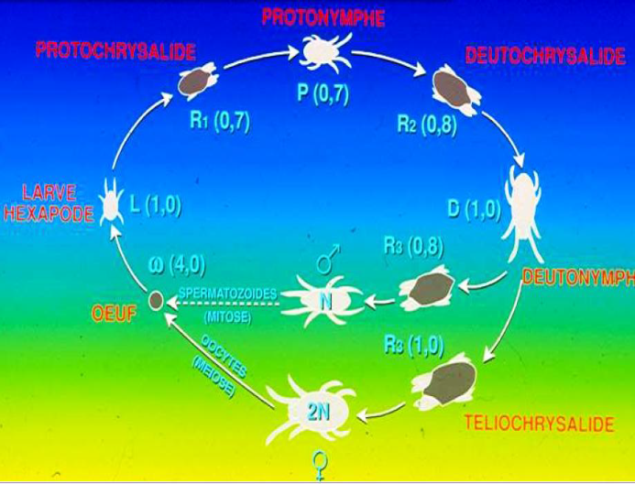

**Figure 1 :** Cycle de vie chez les tetranyques.

**I.4.1.3. Diapause**

* Chez les tetranyques, en pays tempéré, la majorité des espèces entrent en diapause pendant la saison hivernale. Ce phénomène se produit sous l'effet simultané de la réduction de la photopériode et de l'abaissement de la température à partir de la fin de l'été.
* L'hiver est passé sous forme d'œufs dans les genres *Oligonychus et Panonychus,* à l'état de femelles hivernantes pour les genres Tetranychus.

**I.4.1.4. Mode de reproduction**

- Les acariens du genre *Tetranychus* ont une reproduction de type parthénogenèse arrhénotoque stricte : les mâles sont issus d’un œuf haploïde (n chromosome) non fécondé et les femelles d’un œuf diploïde (2n chromosomes), donc fécondé.

- Les femelles sont en général fécondées plusieurs fois au cours de leur vie sexuelle.

- Le sex ratio est très variable suivant les conditions extérieures (de température, d’humidité, de durée d’éclairement, ainsi que du type de plante hôte ou encore de la présence de prédateur), mais est en général de un mâle pour trois femelles.

**I.4.1.5. Alimentation et dégâts**

- Les Tetranyques sont considérés depuis plusieurs années comme des ravageurs d’importance économique dans plusieurs cultures

- Très polyphages sur différentes plantes cultivées (culture maraichères, fruitières, plantes ornementales…)

- Le développement des colonies est en général favorisé par une température élevée et par une faible hygrométrie.

- Les dégâts se traduisent par l'apparition de taches plus ou moins accentuées sur le feuillage, pouvant aller jusqu'au dessèchement et à la chute des feuilles. Ils se produisent à la suite de la destruction des cellules de l’épiderme et du parenchyme.

- Les deux stylets cheliceraux forment une seringue de 100 μm de long permettant de piquer les feuilles et de sucer le contenu des cellules à l'aide d'une pompe pharyngienne.

- La blessure mécanique des cellules provoque des pertes d'eau et la dégradation des chloroplastes, ce qui entraine une diminution importante de la quantité de chlorophylle et par conséquent une réduction de la photosynthèse de la plante.

- L’accumulation de tels dégâts peut conduire au dépérissement voire à la mort des plantes sur lesquelles ces acariens se développent.

- Par ailleurs, les toiles peuvent enserrer les organes de la plante et entraver son développement lorsque les densités sont importantes.

**I.4.1.6. Exemples de Tetranyques**

***A/ Tetranychus urticae***

Appelé aussi acarien tisserons, acarien jaune ou acarien à 2 pts

* Présente coloration jaune mais peut aussi parfois être rouge
* C’est ravageur redouté de nombreuses cultures sous serres et de plein champ.
* C’est 1 espèce cosmopolite, très polyphage, rencontrée sur plus de 1000 espèces végétales
* Capable de tisser des toiles pouvant recouvrir totalement les végétaux Ces toiles facilitent leur déplacement, leur offre une protection contre les prédateurs et les intempéries et peuvent même créer une barrière contre les acaricides.

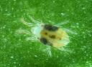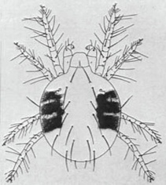

**Figure 2 :** Photo et schéma de *Tetranychus urticae.*

* **Caractéristiques morphologiques**
* Corps globuleux de forme obovale, convexe plus élargie à l’avant, mesurant environ 0.5mm
* possède une **bande dorsomédiane** et pourvue de poils clairs assez longs
* Femelle jaune verdâtre avec **deux tâches** dorso-latérales
* Mâles légèrement + petits avec un abdomen pointu à la base
* Chélicères en forme de fouet
* **Caractéristiques Biologiques**
* *Tetranychus urticae* peut se développer à des températures comprises entre 12 et 40°C.
* Une diapause peut être induite par des jours courts, des températures basses et une diminution des ressources nutritives.
* Une femelle peut, au cours de sa vie, pondre plus de 100 œufs, à raison d’une dizaine d’œufs par jour à 25 °C.

**B/ *Panonychus ulmi***

* Appelé aussi acarien rouge
* C’est l’espèce la plus commune sur les arbres et celle qui provoque le plus de dégâts
* C’est 1 ennemi sérieux, en particulier de beaucoup d’arbres fruitiers et règnes dans de nombreux pays du monde
* Sa capacité à acquérir rapidement des résistances aux produits utilisés pour le combattre a rendu la protection des cultures difficile contre ce ravageur.
* **Caractéristiques morphologiques**
* Femelle rouge sombre, au corps globuleuxd’environ 0.5mm, avec un dos fortement bombé orné de soies issues d’un tubercule **(protubérances).**
* Mâle, beaucoup plus petit, fusiforme, orangée avec des tâches noirâtres et des protubérances peu visibles.
* Œuf d’hiver rouge brique, plus petit, est –pigmenté.

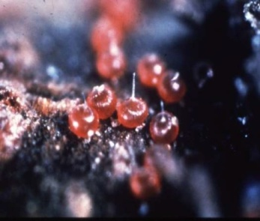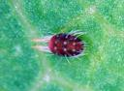

**Figure 3 :** *Panonychus ulmi* (A: œuf, B: Adulte).

* **Caractéristiques biologiques**
* Hiverne/forme d’œufs déposés près des bourgeons, au niveau des rides, principalement sur les **rameaux de 2 ans.**
* Le développement jusqu’à l’adulte dure environ **20 j au printemps** et **8 j en été**
* Mâles vivent 10 j, femelles 12 -18 j
* Durée du cycle évolutif est sous l’étroite dépendance des conditions climatiques (optimum de 20 à 25C°avec une hygrométrie très élevée).
* Les 1ers adultes se rencontrent au début de mai suivis de 5 -8 générations chevauchantes
* Toutes les formes mobiles piquent les cellules de la face inférieure des feuilles et les vident.
* Il endommage principalement les arbres fruitiers surtout sur le Pommier, le Poirier, le Pruniers et le Cognassier.
* Sa pullulation donne aux feuilles un aspect bronzé qui diminue l’efficacité de la photosynthèse et peut provoquer leur chute.
* Les dégâts sur les feuilles ont 1 impact sur le remplissage des fruits et entraine 1 diminution du calibre lorsque sa présence se prolonge en fin de saison.

**I.4.2. Famille des Eriophyidae**

**I.4.2.1. Historique**

Les acariens appartenant à la famille des Eriophyidae sont considérés comme deuxième ennemis des végétaux après les Tetranychidae.

Environ 4 000 espèces d'acariens Eriophyidae sont connues pour attaquer une variété de plantes.

**I.4.2.2. Caractéristiques morphologiques**

* La famille des Eriophyidae comprend des acariens vermiformes, de petite taille, allongés et striés.
* Les Eriophyidae sont les plus petits arthropodes qui se nourrissent de plantes, avec une moyenne de 100 à 500 μm (0,1 à 0,5 mm) de long, et ils ne peuvent pas être vus sans grand grossissement.
* Ils ont toujours deux paires de pattes avec cinq articles (trochanter, fémur, genou, tibia, tarse) terminés par une griffe divisée.
* pièces buccales: de minuscules stylets chélicéraux qui l’enfoncent peu profondément dans les végétaux .
* œufs minuscules, blanchâtres et sphériques.
* Les Eriophyidae se dispersent en marchant, par des machines agricoles ou des ouvriers agricoles, et par le vent.

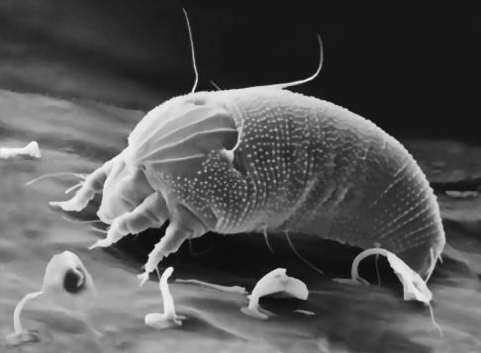

**Figure  4:** Acarien Eryophide.

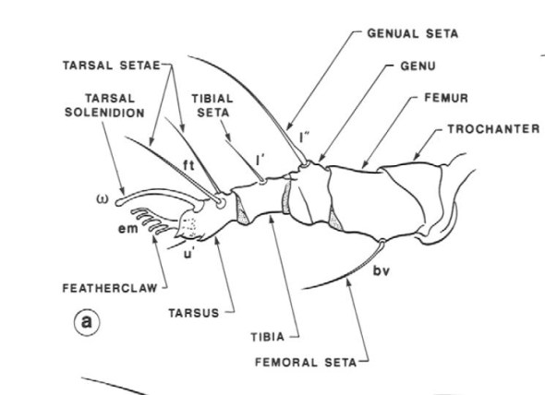

**Figure 5** : Patte d’acarien Eriophyide.

**I.4.2.3. Caractéristiques biologiques**

* Œufs déposés dans de petites dépressions de la feuille et du fruit. L’éclosion intervient 3 -7 j après.
* Larve, très petite, jaunâtre et vermiforme, possède 2 paires de courtes pattes à l’avant.
* Développement larvaire: 2 -4 j
* Cycle de développement très simplifié, avec 2 stades nymphaux mobiles et 2 stades de mue
* Stades immatures très semblables aux adultes
* Diapause a lieu uniquement pour les femelles / écorces ou / écailles des bourgeons
* Reproduction assez particulière femelle récupère les **spermatophores** (petit sacs contenant des spermatozoïdes) déposés par les mâles sur le substrat. Cette dernière pond de 5 -100 œufs durant 2 -3 semaines de vie
* Cycle de développement court et dure de 6 -12 j

**I.4.2.3. Dégâts**

* Certaines espèces peuvent être des parasites importants des cultures parce qu'elles causent des dommages directs, tandis que d'autres peuvent transmettre des virus de plantes aussi.
* Tous les Eriophyidae semblent préférer les jeunes feuilles des plantes hôtes. Pendant l'alimentation, la salive est injectée dans les cellules végétales. La salive contient des enzymes qui sont utilisées pour digérer la cuticule et la cellulose de la paroi cellulaire.
* L'acarien aspire alors le contenu de la cellule pendant un intervalle d'alimentation de 10 à 20 minutes; cependant, les dommages varient selon les espèces d’acarien et les plantes hôtes.
* Dans certains cas, les dommages sont limités aux cellules qui ont été perforées par les acariens. Après s'être nourris, les acariens, par exemple, se déplacent pour se nourrir de nouvelles cellules, ce qui peut entraîner des dommages à l'épiderme à grande échelle, entraînant le bronzage, l'argentage ou le roussissement.

**I.4.2.4. Exemples d’Eriophyidae**

* **Phytopte du poirier *Eriophyes pyri***est un ravageur des arbres fruitiers dans le monde entier,

Les dégâts sont observables au printemps sur jeunes feuilles : taches rouges présentant un aspect gaufré (galle). En cas d’attaques importantes, les fruits peuvent être touchés et présenter des déformations.

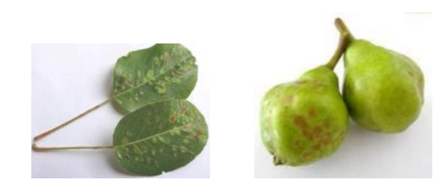

**Figure** **6**: Dégâts d’*Eriophyes pyri*.

* ***Eriophyes vitis*** (érinose de la vigne)
* ***Aceria sheldoni*** (provoque l’acariose des bourgeons des agrumes).

**I.4.3. Famille des Tarsonemidae**

**I.4.3.1. Généralités**

* Les Tarsonemidae est une grande famille de distribution mondiale.
* Plus de 500 espèces appartenant à une quarantaine de genres sont connues dans le monde et beaucoup d'autres sont encore à découvrir.
* La plupart des espèces décrites sont réparties dans le Tarsoneminae, qui comprend deux grands genres *Tarsonemus* (plus de 270 espèces) et *Steneotarsonemus* (plus de 70 espèces).
* Les Tarsonemidae se dispersent en tant que femelles adultes. Les espèces parasites se dispersent avec leurs hôtes. D'autres espèces peuvent parcourir de courtes distances.

**I.4.3.2. Caractéristiques morphologiques**

* Les acariens Tarsonemidae sont très petits, allant de 0,1 à 0,3 mm de longueur.
* Les adultes apparaissent durs et brillants, la plupart sont semi-translucides et d'apparence pâle ou blanche, bien que la nourriture consommée puisse affecter leur couleur.
* Le corps et les pattes postérieures ont peu de soies.
* Le dimorphisme sexuel est prononcé, les mâles étant plus petits que les femelles.
* Le contour général du corps pour les femelles est ovale, les deux paires de pattes antérieures séparées des deux paires postérieures par un espace distinct.
* Les pièces buccales sont constituées de palpes robustes et de chélicères élancés ressemblant à des stylets.
* Les femelles marchent sur les quatre paires de pattes, mais les mâles utilisent rarement leur quatrième paire pour marcher; au contraire, le mâle utilise la quatrième paire pour transporter des pupes femelles et des femelles adultes sur son dos.
* Les mâles tiennent des pupes femelles avec la quatrième paire de pattes, et les pupes sont attachées au mâle par ses papilles génitales. Les mâles ne portent pas de larves et les pupes mâles sont rarement portées.

**I.4.3.3. Reproduction**

* Les mâles des Tarsonemidae sont connus pour trouver des femelles encore contenues dans la cuticule larvaire et porter la femelle pendant aussi longtemps que 24 heures. Comportement connu sous le nom de «pré-copulation». La vraie copulation s'ensuit dès que les adultes femelles émergent.
* La plupart des espèces semblent être arrhénotoques, avec des œufs non fécondés produisant des mâles et des œufs fécondés produisant des femelles.
* Les acariens Tarsonemidae semblent se développer mieux sous des températures chaudes, une humidité relative élevée et une faible intensité lumineuse.

**I.4.3.4. Cycle de vie des**

* Le cycle de vie nécessite habituellement environ une semaine.
* Les femelles donnent naissance à des œufs pondus individuellement, qui sont blancs, ovales, opaques.
* Les femelles déposent 1 à 5 œufs/jour, la plupart des espèces produisant 10 à 20 œufs au total.
* La larve à six pattes.
* Après le stade larvaire actif, les acariens entrent dans un stade pupe où ils se transforment en adulte. Le stade pupal est inactif. Au cours de cette étape, la quatrième paire de pattes et les structures génitales se développent.

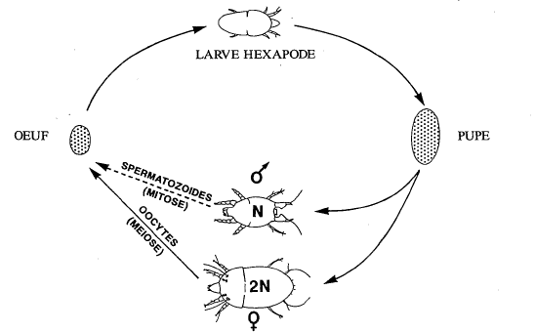

**Figure** **7:** Cycle de développement des Tarsonemidae.

**I.4.3.5. Dégâts**

* Dégâts se traduisent par 1 brunissement et 1 nécrose de la partie inférieure de la feuille qui se plisse progressivement
* jeunes rameaux et feuilles âgées peuvent être simultanément attaqués

**I.4.3.6. Exemples de Toarsonèmes**

***Tarsonemus pallidus***

* appelé aussi le Tarsonème commun
* Il est presque cosmopolite et largement répandue en Europe
* ravageur important des plantes d’ornement cultivées sous serre comme l’Aralia, le Begonia, le cyclamen, le Gloxinia, l’Impatiens, le Lierre......
* En conditions favorables, il survit à l’hiver sur des plantes d’extérieur

***Polyphagotarsonemus latus***

* connu aussi sous le nom de Tarsonème des serres
* très largement représenté / les tropiques et ne se développe qu’en serre dans les régions tempérées
* vit sur un très grand nombre de plantes cultivées ou spontanées
* Femelle: 0.14 -0.24 mm, blanchâtre, translucide, souvent verdâtre ou jaunâtre
* Corps très large et ovale
* Mâle: 0,07 -0.11 mm, aplati et lisse (Fig. ) sur la face ventrale
* Sur le dos, on peut distinguer plusieurs rangées de grands tubercules blanchâtres

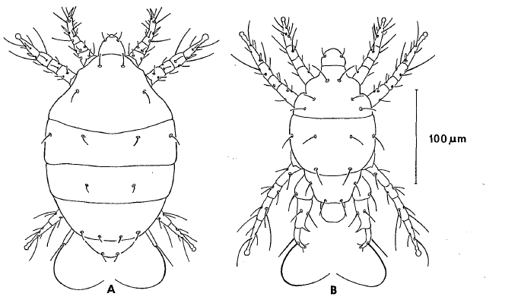

**Figure 8**: *P. latus* (Banks) *en face dorsale; A: femelle, B: mâle*.

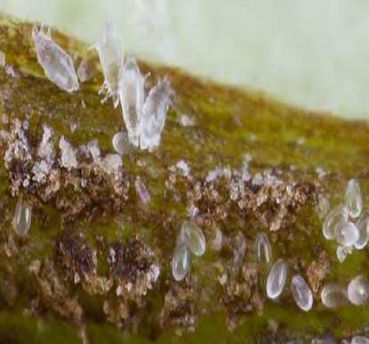

**Figure 9:** Adulte et œufs de *P. latus.*

**I.4.4. Famille de Tenuipalpidae**

**I.4.4.1. Généralités**

* Les Tenuipalpidae sont de petite taille (200 à 300 μm ou 0,2 à 0,3 mm), acariens lents, aplatis, rouges ou verts, qui sont plus communs dans les climats tropicaux ou subtropicaux.
* Tous les ténuipalpides se nourrissent de plantes.
* Prés de 622 espèces de Ténuipalpides sont présentes dans 30 genres et que 3 espèces appartenant au genre *Brevipalpus* (*Brevipalpus californicus, B. obovatus et B. phoenicis)* attaquant 928 espèces de plantes.

**I.4.4.2. Caractéristiques morphologiques**

* Appelés **faux Tétranyques** car ressemblent étroitement aux acariens de la famille des Tetranychidae.
* Appelés aussi **acariens plats** du fait que leur corps est plutôt plat comparé aux autres acariens
* Vu de dessus, ils ont la forme d‘1 œuf, leur surface dorsale présente un **motif ressemblant à un filet**
* La plupart sont **rouge brique à jaune**
* ont la même forme que les acariens tétranyques, mais **sont en général + petits**
* Acariens se **déplacent + lentement** que les tétranyques
* Les ***Brevipalpus*** *ont 1 forme très aplatie et sont rouge brique*
* Quant aux œufs, ceux-ci sont de **couleur rouge clair** et de **forme elliptique**

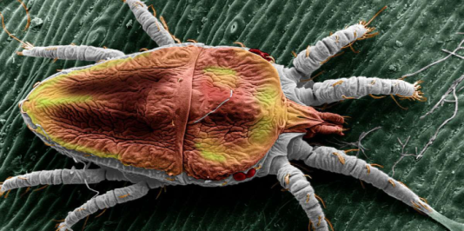

**Figure 10** : acarien appartenent à la famille des Tenuipalpidae.

**I.4.4. 3. Cycle de vie**

* Le cycle de vie comprend les œufs, les larves, les protonymphes, les deutonymphes et les femelles adultes. Les mâles ne sont présents que dans certaines espèces.
* Les espèces de ***Brevipalpus*** *(B. obovatus, B. phoenicis, B. californicus) sont thélytoques* (*œufs donnant que des femelles*)*.*
* Le cycle moyen de Tenuipalpides nécessite 3 à 4 semaines, selon la température et la plante hôte.
* Les Tenuipalpides se nourrissent des feuilles, le plus souvent sur les surfaces inférieures près de la nervure médiane ou des nervures**,** mais certains se nourrissent de l'écorce, des gaines foliaires de l'herbe ou des galles de la plante qu'ils forment.

**I.4.4.4. Dégâts**

De nombreux Tenuipalpides ne sont pas d'importance économique parce qu'ils se reproduisent sur des plantes hôtes sans importance ou parce que leurs populations restent en dessous des niveaux de dommages économiques.

**I.4. Les Phytoseidae (acariens predateurs)**

**I.4.1. Classification des acariens Prédateurs**

* Les Acariens prédateurs appartiennent pour la plupart à deux ordres: **Gamasides** et **Actinedides**.
* Les prédateurs **Gamasides** sont représentés par une seule famille **(Les Phytoseiidae)** mais elle regroupe l'essentiel des espèces ayant une importance économique.
* Le second recèle davantage de familles mais moins d'espèces.

Tableau 2: Les principales familles d'Acariens prédateurs. Classification de Krantz (1978)

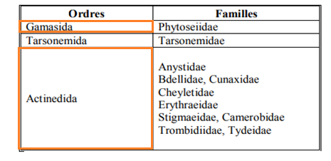  
**I.4.2. Caractéristiques morphologiques des Phytoseiidae**

Les Phytoseiidae sont petits (500 µm de long en moyenne soit 0,5 mm)

* Les espèces de la famille des Phytoseiidae possèdent un **corps piriforme** (forme de poire) **sclérotinisé** ( dur) de couleur **blanchâtre** à **marron foncé.**
* Leurs pattes sont longues.
* Leur corps comprend deux régions principales :
* **le gnathosoma** qui a une double fonction **d'organes sensoriels** (grâce aux palpes qui permettent la détection de la nourriture et du partenaire) et **d'appareil de capture et d'ingestion de proies** (**chélicères** pour saisir et **stylophore** pour percer les téguments).
* **l'idiosoma** sur lequel s'attachent les 4 paires de pattes (la patte 1est dirigée vers l'avant et a un rôle sensoriel). Le tégument est protégé par des plaques épaisses ou boucliers, de taille, de forme et d’ornementations différentes sur lesquelles existent des soies ou des pores en nombre, taille, forme et disposition différents.
* Tous ces caractères servent à l'identification.

**I.4.3. Le développement:**

* Les Phytoseiidae ont quatre stades de développement avant le stade adulte: œuf, larve hexapode, protonymphe et deutonymphe.
* L'œuf ovale est collé par une substance adhésive à son support (sommet des poils de la feuille, toiles des tétranyques, cavités à l'intersection des nervures principales et secondaires, sur le limbe, etc ...).
* L’œuf, translucide au départ, vire rapidement au jaune ou à l'orangé.
* Au bout de quelques jours, l’œuf éclot. La larve hexapode sort en 2 à 15 minutes et ne peut pas s'alimenter.
* Suivent ensuite **2 nymphes octopodes** distinguables par la **taille** et la **coloration** du tégument (la **deutonymphe** étant généralement plus colorée que la **protonymphe**).
* La larve et les nymphes changent de stade après une mue qui dure en moyenne **30 minutes**, précédée dans certains cas par un stade inactif immobile d'une dizaine d'heures
* En conditions très favorables, le développement dure **un peu plus de 3 jours** pour atteindre **plus de 4 semaine**s en conditions nettement défavorables.
* A température égale, les **phytoséiides** se développent beaucoup plus vite que les **tétranyques**

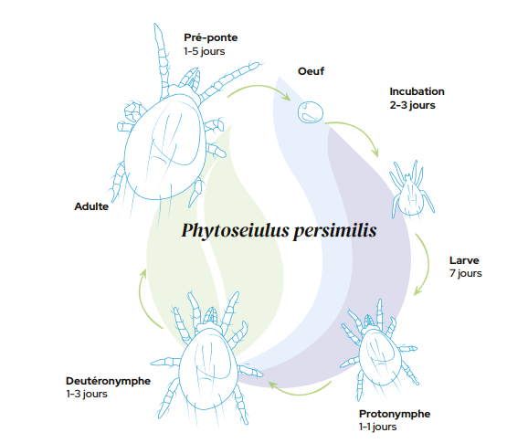

**Figure 11** : Cycle de vie de *Phytoseiulus persimilis*.

* Les conditions optimales sont des températures entre 20 et 27°C et un taux d’humidité supérieur à 60%.
* Les femelles pondent 2 à 3 œufs par jour, pour un total moyen de 60 œufs.
* vit plus de 35 jours.
* *Phytoseiulus persimilis* consomme de 5 à 30 proies (œufs ou acariens) par jour.
* N’entre pas en diapause. Très efficace dans les toiles des tétranyques.

**I.4.4. Importance des phytoseidae**

* Certaines espèces de premier plan sont utilisées dans des programmes de gestion intégrée des acariens dans plusieurs pays *Metaseiulus occidentalis, Phytoseiulus persimilis* et *Neoseiulus californicus*
* Les phytoséïdes ont été le plus souvent utilisés pour lutter contre les tétranyques (Tetranychidae), mais certains peuvent contrôler les thrips dans les serres et dans les plantations d'agrumes de Californie.
* D'autres sont des ennemis naturels des acariens ravageurs chez les Eriophyoidea, les Tenuipalpidae et les Tarsonemidae.
* Sex-ratio biaisé par les femelles équivalentes à leur proie, ce qui leur permet de répondre numériquement à l'augmentation de la densité des proies

Certains phytoséides peuvent être des ennemis naturels importants car:

* ils consomment un grand nombre de proies
* peuvent consommer des acariens phytophages à de faibles densités,
* peuvent être élevés en masse,
* ont un taux de reproduction élevé et un taux de développement rapide comparable à leurs proies

**I.4.5. Exemples de phytoseidae**

***Phytoseiulus persimilis***

Corps globuleux, en poire de couleur orange : exclusivement prédateur de Tetranyques, il est largement utilisé en lutte biologique.

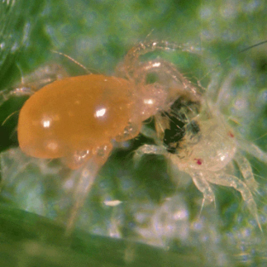

**Figure 12** : *Phytoseiulus persimilis* se nourrissant d’un tetranyque.

* ***Neoseiulus californicus***

Employé contre *Tetranychus urticae* dans les cultures de légumes de serres.

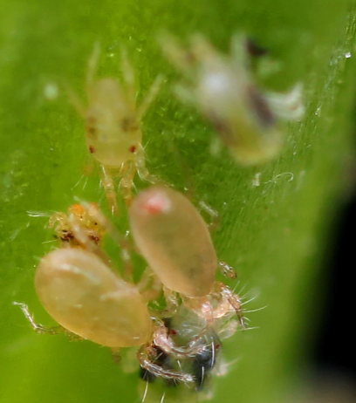

**Figure 13** : *Neoseiulus californicus* se nourrissant de tetranyques.

**I.4. Les acariens des denrées stockées**

**I.4.1. Généralités**

* Les ravageurs des aliments stockés comprennent les acariens, les insectes (surtout les coléoptères et les lépidoptères), les vertébrés comme les rats et les souris et les champignons.
* Les insectes seuls peuvent causer des pertes allant jusqu'à 20% ou plus des aliments stockés.
* Les acariens peuvent être particulièrement nuisibles aux produits alimentaires stockés dans des environnements à forte humidité relative.
* Une variété d'acariens appartenant aux familles **Acaridae**, **Glycyphagidae**, **Chortoglyphidae**, **Carpoglyphidae**, **Histiostomidae** et **Pyroglyphidae** peuvent être trouvés dans les produits agricoles tels que les **céréales**, les **fruits secs**, les noix, les fromages, les épices, et les aliments stockés pour animaux domestiques**.**
* Certaines de ces espèces d'arthropodes sont **cosmopolites**, probablement parce qu'elles ont été transportées dans le monde entier dans des magasins d'alimentation.

**I.4.2. Les Acaridae et Glycyphagidae**

* Deux familles, les Acaridae et les Glycyphagidae (0.3-0.7 mm), sont particulièrement communes dans les aliments stockés.
* Les cycles de vie des Acaridae et des Glycyphagidae comprennent l'œuf, la larve, le protonymphe, le tritonymphe et les mâles et femelles adultes.
* Un hypopus (stade deutonymphal) est produit si les conditions sont défavorables pour un développement continu. Hypopi peut être actif ou immobile et peut être phorétique sur les insectes qui sont présents dans les grains stockés.
* Les hypopies manquent de parties buccales et ont un exosquelette épaissi. Ils peuvent survivre à de faibles humidités relatives et peuvent survivre plusieurs mois sans se nourrir.
* Les acariens présents dans les produits stockés ressemblent souvent aux acariens trouvés dans les nids d'oiseaux et de petits mammifères, où les acariens se nourrissent de champignons, de restes de nourriture, d'excréments et d'autres détritus.

**Exemple:** *Glycyphagus domesticus,* est couramment trouvé dans les nids, les gîtes de chauves-souris, les ruches et les maisons humaines.

* Certains acariens sont capables de se nourrir directement sur les aliments stockés, mais d'autres peuvent se nourrir des moisissures qui attaquent ces aliments.
* Les grains stockés fournissent un habitat convenable pour de nombreux types de champignons, et les acariens peuvent non seulement se nourrir des champignons ou de leurs spores mais aussi transporter les spores vers de nouvelles zones.

**Exemple**: *Tyrophagus putrescentiae*, un acarien commun aux grains entreposés, peut transporter des spores viables dans son tube digestif ainsi que sur l'extérieur de son corps, ce qui facilite la distribution de ces champignons.

* Un certain nombre d'acariens, tels que ***Tyrophagus putrescentiae***, ***Acarus siro*** et ***A. gracilis***, se **nourrissent** et se **reproduisent** sur une grande variété de champignons

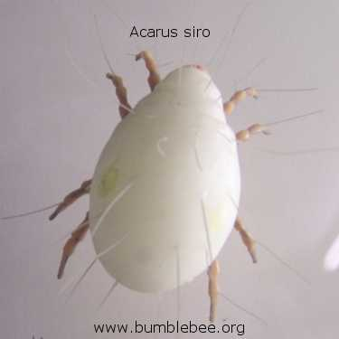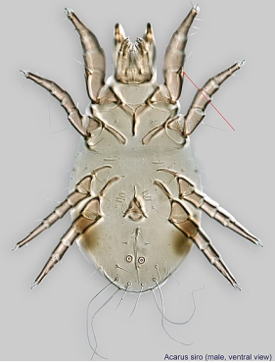

**Figure** **14**: le Ciron de la farine *Acarus siro*(Famille des Acaridae).